Onderwerp en persoonsvorm
In deze bundel maakt iedereen oefening 1,2, 3 en 4.
Als je minder dan 70% hebt gehaald in de quiz, kan je oefeningen 5 en 6 maken voor extra oefening. Heb je 70% of meer kan je oefening 7 en 8 maken als extra uitdaging. Je mag natuurlijk ook gewoon alle oefeningen maken!

Oefening 1
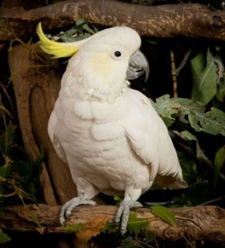
Lees eerst de onderstaande tekst. Voer daarna de opdracht uit.
Een dierenpark in Australië heeft vorige week een groot feest gegeven. De kaketoe Fred vierde er immers zijn honderdste verjaardag. Het beestje verkeert nog altijd in uitstekende gezondheid. In het wild worden kaketoes ongeveer 40 jaar oud. In gevangenschap bereiken ze gemakkelijk de leeftijd van 70 jaar. Om de verjaardag te vieren kreeg de eeuweling een speciale cake. De Britse koningin heeft Fred met een telegram gefeliciteerd.
Geef van elke afzonderlijke zin de persoonsvorm en het onderwerp
1.Een dierenpark in Australië heeft vorige week een groot feest gegeven.
onderwerp = ………………………………………………………
persoonsvorm = …………………………………………………
2. De kaketoe Fred vierde er immers zijn honderdste verjaardag.
onderwerp = ………………………………………………………
persoonsvorm = …………………………………………………
3. Het beestje verkeert nog altijd in uitstekende gezondheid.
onderwerp = ………………………………………………………
persoonsvorm = …………………………………………………
4. In het wild worden kaketoes ongeveer 40 jaar oud.
onderwerp = ………………………………………………………
persoonsvorm = …………………………………………………
5. In gevangenschap bereiken ze gemakkelijk de leeftijd van 70 jaar.
onderwerp = ………………………………………………………
persoonsvorm = …………………………………………………
6. Om de verjaardag te vieren kreeg de eeuweling een speciale cake.
onderwerp = ………………………………………………………
persoonsvorm = …………………………………………………
7. De Britse koningin heeft Fred met een telegram gefeliciteerd.
onderwerp = ………………………………………………………
persoonsvorm = …………………………………………………

Oefening 2
Markeer in de tekst al de onderwerpen met groen en de persoonsvormen met geel.
Juf verwart knutselwerkje met bom
De 14-jarige Ahmed Mohamed uit Texas is vorige week opgepakt, want hij had een zelfgemaakte klok mee naar de school genomen. De juf dacht dat de jongen een bom had gemaakt. Ze holde naar de directeur, want ze vreesde een aanslag. Die belde de politie en vier agenten kwamen ter plaatse. Ze arresteerden de nietsvermoedende jongen. Nadien bleek alles een misverstand. President Obama vond de arrestatie schandalig en hij nodigde Ahmed uit in het Witte Huis. Ahmed veranderde ondertussen van school.

Oefening 3
Heb jij bang van spinnen?
In deze zinnen werd telkens het onderwerp veranderd.
- Schrap de woorden die mee moeten veranderen en noteer de gewijzigde woorden onder de zin. De eerste is al aangepast.
Waarom kleeft een spin/spinnen niet aan een web?
kleven
Een spin/Spinnen maakt een web op een heel slimme manier. Eerst spant ze/spinnen een raamwerk

van draden/een draad die niet kleven. Dan maakt ze/de spinnen het middelpunt van het web met

hetzelfde soort draden. Vanuit dat middelpunt weeft ze/de spinnen steeds grotere cirkels met

een draad/draden die wel kleeft. Aan die draad blijft de prooi/prooien plakken.

Als spinnen/een spin het web voelen trillen, weten ze/de spin dat ze een prooi gevangen hebben.
Ze/De spin lopen er dan over de draden naar toe. Ze/De spin passen er wel voor op om de kleverige

draden niet aan te raken, want dan zouden ze/de spin blijven hangen.

- Wat veranderde aan het onderwerp?
………………………………………………………………………
- Wat veranderde er telkens mee als het onderwerp gewijzigd werd?
………………………………………………………………………

De persoonsvorm verandert als je het onderwerp aanpast. Dat noemen we congruentie: het onderwerp en de persoonsvorm zijn aan elkaar gekoppeld. Als het onderwerp van getal (enkelvoud of meervoud) verandert, verandert de persoonsvorm ook van getal (en omgekeerd).

Oefening 4
Vul de correcte vorm van de werkwoorden tussen haakjes in. Let op voor congruentiefouten.
1. De vampier en De Weerwolf ………………………………. (zijn) twee bekende attracties in België.
2. De Verenigde Staten ……………………………. (blijven) veel nieuwe achtbanen produceren.
3. Klas ‘1 Moderne Wetenschappen’ ……………………………… (willen) graag naar een pretpark als klasuitstap.
4. De bezoekers van de dierentuin …………………………….. (worden) een kortingsbon geschonken.
5. Een groep bezoekers ……………………………….. (mogen) achter de schermen meevolgen.

Oefening 5
Markeer het onderwerp met groen en de persoonsvorm met geel.

- Een pretpark is fijn.
- Soms heb je wel pech.
- De attractie El Volador in Bellewaerde liep vast.
- De brandweer moest uitrukken.
- Enkele bezoekers hingen ondersteboven.
- Ze werden pas na twee uur bevrijd.
- De slachtoffers kregen meteen na de evacuatie water.

Oefening 6
Verander de zin van getal.
Ik ga volgende week naar de zoo. Wij gaan volgende week naar de zoo.
1. Je moet eerst een ticket kopen aan de ingang of online.
……………………………………………………………………………………………………………………………………………………………
2. Jullie stappen veel te snel.
……………………………………………………………………………………………………………………………………………………………
3. De leerkracht gaat mee naar het pretpark.
……………………………………………………………………………………………………………………………………………………………
4. Wij durven niet in attracties die overkop gaan.
……………………………………………………………………………………………………………………………………………………………

Oefening 7
Lees de paardenweetjes. Beantwoord daarna de vragen.
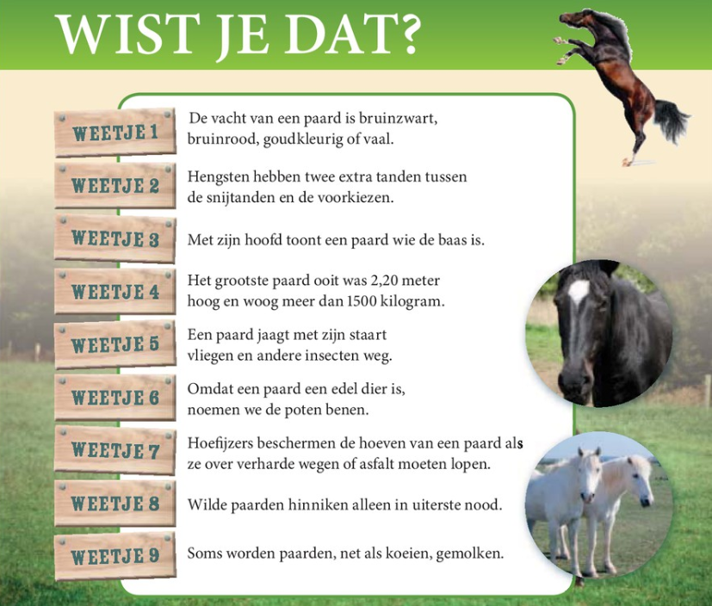

a Verander de weetjes 5 en 8 in vragen waarop het antwoord ja of nee is.
……………………………………………………………………………………………………………………………………………………………
……………………………………………………………………………………………………………………………………………………………
……………………………………………………………………………………………………………………………………………………………

b Maak van 3 andere weetjes telkens 2 zinnen. Kijk naar het voorbeeld.
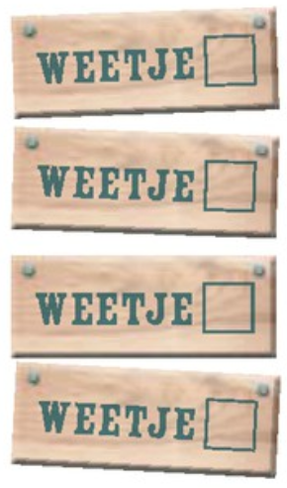
De vacht van paarden kan verschillende kleuren hebben. Ze
1
kan bruinzwart, bruinrood, goudkleurig of vaal zijn.
………………………………………………………………………………………………
………………………………………………………………………………………………
………………………………………………………………………………………………
………………………………………………………………………………………………
………………………………………………………………………………………………
………………………………………………………………………………………………
………………………………………………………………………………………………

Oefening 8
Soms zijn er meerdere onderwerpen en persoonsvormen in een zin te vinden.
Markeer elk onderwerp met groen en elke persoonsvorm met geel.

De Efteling mag vanaf 20 mei weer open, tickets kan je enkel online kopen.
Vanaf 20 mei zal De Efteling opnieuw de deuren mogen openen. Al is het niet de bedoeling om spontaan een dagje naar het pretpark in te plannen, want wie ernaartoe wil moet op voorhand online een ticket bestellen.
Nadat woensdag de maatregelen rond versoepelingen werden bekendgemaakt in Nederland, begon het park te overleggen met de veiligheidsregio’s over een mogelijke heropening. De Efteling maakte al eerder bekend zeker tot 19 mei gesloten te zullen zijn. Maar nu is dus ook de heropeningsdatum bekend.
Vanaf 20 mei kunnen bezoekers opnieuw naar de Efteling, al zal dat enkel kunnen met op voorhand aangekochte tickets. Op die manier kan er een overzicht worden gehouden op het aantal bezoekers. Alle attracties zullen ook aangepast worden, zodat anderhalve meter afstand houden mogelijk wordt. Er wordt ook extra personeel ingezet om schoon te maken.
Het nieuwsblad, 8/5/2020

